TỔNG LIÊN ĐOÀN LAO ĐỘNG VIỆT NAM

**TRƯỜNG ĐẠI HỌC TÔN ĐỨC THẮNG**

**KHOA CÔNG NGHỆ THÔNG TIN**



**BÀI TẬP LỚN MÔN CƠ SỞ DỮ LIỆU**

**QUẢN LÝ KHÁCH HÀNG VÀ CỬA HÀNG TRÊN HỆ THỐNG WEBSITE BÁN QUẦN ÁO**

*Người hướng dẫn*: **THẦY NGUYỄN THẾ HỮU**

*Người thực hiện*: **MAI NGUYỄN PHƯƠNG TRANG**

MSSV **: 52200051**

Lớp **: 22050201**

Khoá  **: 26**

**THÀNH PHỐ HỒ CHÍ MINH, NĂM 2023**

TỔNG LIÊN ĐOÀN LAO ĐỘNG VIỆT NAM

**TRƯỜNG ĐẠI HỌC TÔN ĐỨC THẮNG**

**KHOA CÔNG NGHỆ THÔNG TIN**



**BÀI TẬP LỚN MÔN CƠ SỞ DỮ LIỆU**

**QUẢN LÝ CƠ SỞ DỮ LIỆU CỦA HỆ THỐNG WEBSITE BÁN QUẦN ÁO ONLINE**

*Người hướng dẫn*: **THẦY NGUYỄN THẾ HỮU**

*Người thực hiện*: **MAI NGUYỄN PHƯƠNG TRANG**

MSSV **: 52200051**

Lớp **: 22050201**

Khoá  **: 26**

**THÀNH PHỐ HỒ CHÍ MINH, NĂM 2023**

LỜI CẢM ƠN

Lời đầu tiên em xin gửi lời cảm ơn chân thành đến thầy, cô trong Khoa Công nghệ thông tin thuộc trường Đại học Tôn Đức Thắng đã tạo điều kiện cho em được học môn cơ sở dữ liệu. Cùng với lòng biết ơn sâu sắc, em xin đặc biệt gửi lời cảm ơn đến thầy Nguyễn Thế Hữu - Người đã trực tiếp giảng dạy và hướng dẫn em trong môn học, cũng như bài tập lớn này trong suốt thời gian vừa qua.

Đối với em, môn học này vô cùng cần thiết từ giờ đến cả sau khi tốt nghiệp. Bằng tất cả sự tâm huyết, em sẽ cố gắng hoàn thành bài tập lớn này một cách tốt nhất, tuy nhiên trong quá trình làm bài khó có thể tránh khỏi những thiếu sót, cũng như còn non nớt về kinh nghiệm nên mong thầy xem xét và bỏ qua, em mong muốn nhận được những góp ý quý giá của thầy để em có thể khắc phục, hoàn thiện và rút kinh nghiệm trong tương lai.

Một lần nữa, em xin chân thành cảm ơn và gửi đến quý thầy cô những lời chúc tốt đẹp nhất.

**CÔNG TRÌNH ĐƯỢC HOÀN THÀNH**

**TẠI TRƯỜNG ĐẠI HỌC TÔN ĐỨC THẮNG**

Tôi xin cam đoan đây là công trình nghiên cứu của riêng tôi và được sự hướng dẫn khoa học của Thầy Nguyễn Thế Hữu. Các nội dung nghiên cứu, kết quả trong đề tài này là trung thực và chưa công bố dưới bất kỳ hình thức nào trước đây. Những số liệu trong các bảng biểu phục vụ cho việc phân tích, nhận xét, đánh giá được chính tác giả thu thập từ các nguồn khác nhau có ghi rõ trong phần tài liệu tham khảo.

Ngoài ra, trong luận văn còn sử dụng một số nhận xét, đánh giá cũng như số liệu của các tác giả khác, cơ quan tổ chức khác đều có trích dẫn và chú thích nguồn gốc.

**Nếu phát hiện có bất kỳ sự gian lận nào tôi xin hoàn toàn chịu trách nhiệm về nội dung luận văn của mình.** Trường đại học Tôn Đức Thắng không liên quan đến những vi phạm tác quyền, bản quyền do tôi gây ra trong quá trình thực hiện (nếu có).

*TP. Hồ Chí Minh, ngày 29 tháng 11 năm 2023*

*Tác giả*

*(ký tên và ghi rõ họ tên)*

*Mai Nguyễn Phương Trang*

TÓM TẮT

**Nội dung trong bài báo cáo bao gồm:**

* Phần 1: Mô phỏng ngữ cảnh, công việc và nhiệm vụ cụ thể của việc ứng dụng hệ cơ sở dữ liệu để quản lý dữ liệu của website bán quần áo.
* Trình bày các mối quan hệ giữa các đối tượng có trong dữ liệu.
* Mô hình ERD.
* Mô hình quan hệ.
* Các câu lệnh SQL sử dụng trong bài.
* Phần 2: Giải thích chức năng và mô phỏng code.

MỤC LỤC

THÀNH PHỐ HỒ CHÍ MINH, NĂM 2023 ii

LỜI CẢM ƠN iii

TÓM TẮT v

MỤC LỤC 1

DANH MỤC CÁC BẢNG BIỂU, HÌNH VẼ, ĐỒ THỊ 3

CHƯƠNG 1 – QUẢN LÝ CƠ SỞ DỮ LIỆU 4

1.1 Đặc tả nghiệp vụ quản lý dữ liệu: 4

1.2 Các mối quan hệ: 5

*1.2.1* Quan hệ 1-n: 5

*1.2.2* Quan hệ n-n: Sản phẩm - hóa đơn: 5

*1.2.3* Quan hệ cha-con: 6

*1.2.4* Quan hệ 1-1: 6

*1.2.5* Quan hệ giữa thực thể mạnh và thực thể yếu: 6

1.3 Mô hình ER quản lý hệ thống bán quần áo online: 6

1.4 Mô hình quan hệ của hệ thống bán quần áo online: 7

1.5 Các câu lệnh SQL: 7

CHƯƠNG 2 – SỬ DỤNG NGÔN NGỮ LẬP TRÌNH 9

2.1 Giới thiệu: 9

2.2 Vấn đề: 9

2.2.1 Câu 1: 9

2.2.2 Câu 2: 9

2.3 Demo code: 9

DANH MỤC CÁC BẢNG BIỂU, HÌNH VẼ, ĐỒ THỊ

**DANH MỤC HÌNH**

Hình 1 - ERD quản lý hệ thống bán quần áo 5

Hình 2 - Mô hình quan hệ của hệ thống bán quần áo 6

Hình 3 - Đầu vào của câu 1 9

Hình 4 - Đầu ra của câu 1 9

Hình 5 - Đầu vào của câu 2 10

Hình 6 - Thông tin cần nhập của câu 2 10

Hình 7 - Đầu ra của câu 2 10

CHƯƠNG 1 – QUẢN LÝ CƠ SỞ DỮ LIỆU

1. Đặc tả nghiệp vụ quản lý dữ liệu:

*Một hệ thống website bán quần áo cần xây dựng một hệ thống quản lý thông tin khách hàng và thông tin cửa hàng đang bày bán sản phẩm trên hệ thống website. Vấn đề đặt ra: Hệ thống các cửa hàng bán quần áo online có nhiều khách hàng mua hàng ở nhiều cửa hàng khác nhau, làm cách nào quản lý dữ liệu của khách hàng cũng như thông tin về sản phẩm của cửa hàng hay cửa hàng và xử lí đơn hàng của họ trên website. Để giải quyết vấn đề trên ta hiện thực các mối quan hệ giữa các thực thể và thuộc tính của chúng. Website bao gồm: nhiều cửa hàng thời trang bán các sản phẩm cho nhiều khách hàng.

* Cửa hàng gồm nhiều sản phẩm, mỗi sản phẩm cần ghi nhận tên sản phẩm , mã sản phẩm, màu sắc, mã cửa hàng, kích cỡ, loại sản phẩm và đơn giá. Mỗi sản phẩm chỉ có một mã sản phẩm duy nhất và chỉ thuộc một cửa hàng duy nhất.
* Những thông tin về cửa hàng: mã cửa hàng, tên cửa hàng, phí giao hàng và địa chỉ. Mỗi cửa hàng chỉ có một mã cửa hàng duy nhất. Phí giao hàng có những giá trị sau (10000, 15000, 30000, 50000).
* Mỗi lần bán cho khách hàng cần phải xuất hóa đơn gồm các thông tin về: mã hóa đơn, số lượng sản phẩm, tổng tiền, mã khách hàng, điểm, phí giao hàng, địa chỉ giao hàng và khuyến mãi. Mỗi hóa đơn chỉ có một mã duy nhất, hóa đơn sẽ thể hiện tổng số sản phẩm khách hàng mua và tổng số tiền(để lấy được điểm thưởng cho thẻ thành viên, ta lấy tổng tiền/ 1000 sẽ có được điểm để năng hạng thẻ thành viên (nếu số tiền nhỏ hơn 1000 sẽ tính 1); Phí giao hàng dựa vào phí giao hàng của mỗi cửa hàng; khuyến mãi sẽ dựa trên hạng thẻ thành viên của khách hàng và áp dụng mã giảm giá theo bậc.
* Trong đó có chi tiết hóa đơn: mã hóa đơn, mã sản phẩm, đơn giá, số lượng, tên sản phẩm, tổng tiền, kích thước và màu sắc. Một chi tiết hóa đơn chỉ thuộc một hóa đơn duy nhất.
* Khách hàng: họ tên, số điện thoại, mã khách hàng, giới tính, ngày sinh, địa chỉ, hạng. Với mã khách hàng là duy nhất.
* Thẻ thành viên bao gồm: mã khách hàng, điểm tích luỹ. Mỗi khách hàng chỉ có một thẻ thành viên.
* Hạng bao gồm tên hạng và quyền lợi: trong đó hạng có 4 bậc và được tính dựa trên điểm tích luỹ của thẻ thành viên: điểm tích luỹ lớn hơn hoặc bằng 2000 điểm sẽ được hạng bạc khi đó đơn hàng sẽ được giảm 3% trên mỗi đơn hàng, điểm tích luỹ lớn hơn hoặc bằng 5000 điểm sẽ được hạng vàng khi đó đơn hàng sẽ được giảm 5% trên mỗi đơn hàng, điểm tích luỹ lớn hơn hoặc bằng 10000 điểm sẽ được hạng bạch kim khi đó đơn hàng sẽ được giảm 10% trên mỗi đơn hàng. Cuối cùng là bậc hoàng kim nếu điểm tích luỹ lớn hơn hoặc bằng 15000 điểm đơn hàng sẽ được giảm 15% và miễn phí giao hàng trên mỗi đơn hàng (giới hạn 5 đơn hàng trên tháng).

1. Các mối quan hệ:
2. Quan hệ 1-n:

* Khách hàng và đơn hàng: Một khách hàng có thể có nhiều đơn hàng vì họ có thể mua nhiều lần với mỗi lần họ sẽ có một đơn hàng khác nhau. Mỗi đơn hàng chỉ có thể là của một khách hàng, không thể vừa của khách hàng này vừa của khách hàng khác.
* Hóa đơn và chi tiết hóa đơn: Một hóa đơn có thể có nhiều chi tiết hóa đơn nhưng chi tiết hóa đơn đó chỉ có thể thuộc về một hóa đơn duy nhất.
* Cửa hàng và sản phẩm: Một cửa hàng có thể có nhiều sản phẩm, nhưng sản phẩm có mã sản phẩm đó chỉ có thể thuộc sở hữu của cửa hàng đó, không thể vừa thuộc cửa hàng này vừa thuộc cửa hàng khác.

1. Quan hệ n-n: Sản phẩm - hóa đơn: một sản phẩm có thể có trong nhiều hóa đơn, một hóa đơn có thể có nhiều sản phẩm.
2. Quan hệ cha-con:

* Hóa đơn và chi tiết hóa đơn: Một đơn hàng sẽ có chi tiết hóa đơn của đơn hàng đó, trong đó chi tiết hóa đơn sẽ trình bày từng sản phẩm và chi tiết giá cả có trong đơn hàng.
* Thẻ thành viên và hạng: Hạng là thực thể con của thực thể thẻ thành viên được tạo ra dựa trên điểm tích luỹ của thẻ thành viên và tham chiếu đến thực thể khách hàng.

1. Quan hệ 1-1:

* Khách hàng và thẻ thành viên: Một khách hàng chỉ được cung cấp một thẻ thành viên được tạo thông qua mã khách hàng của họ.
* Thẻ thành viên và hạng: mỗi thẻ thành viên của khách hàng chỉ có một hạng, không thể vừa hạng bạc vừa hạng đồng (lấy mức hạng cao nhất có thể đạt được).

1. Quan hệ giữa thực thể mạnh và thực thể yếu: Khách hàng và thẻ thành viên: Thực thể khách hàng tồn tại thì thẻ thành viên mới tồn tại, và nếu thẻ thành viên không tồn tại, thực thể khách hàng vẫn tồn tại bình thường và không bị ảnh hưởng.
2. Mô hình ER quản lý hệ thống bán quần áo online:

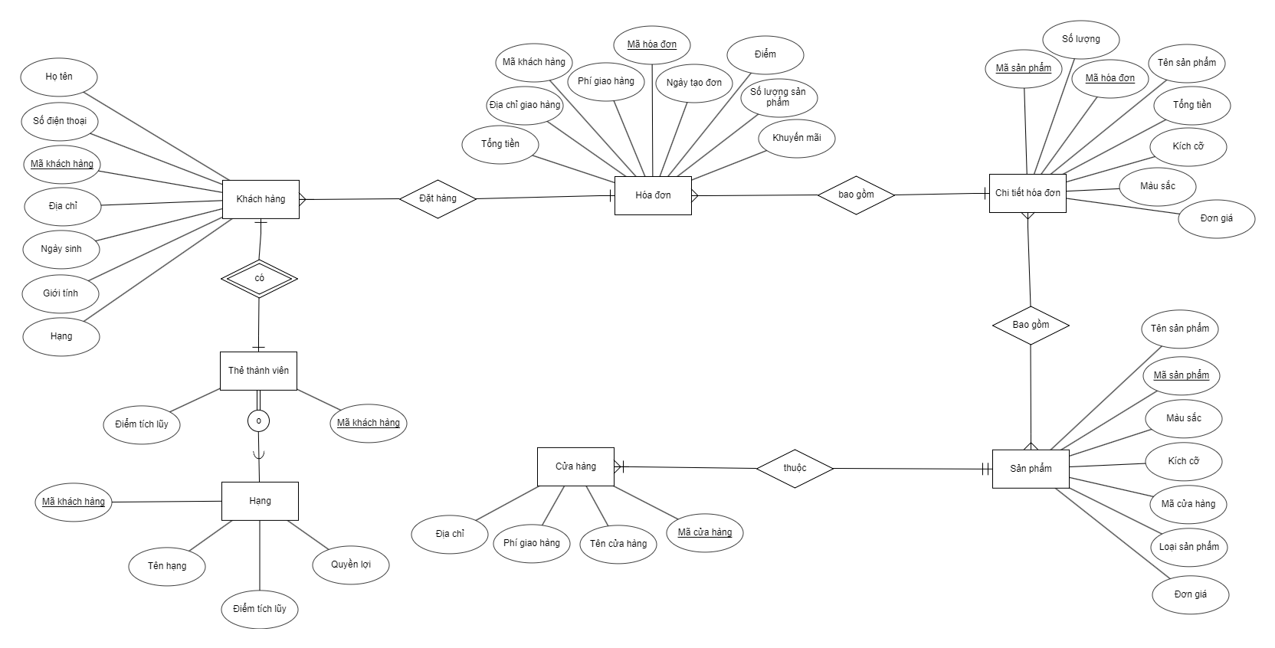

Hình 1 - ERD quản lý hệ thống bán quần áo

1. Mô hình quan hệ của hệ thống bán quần áo online:

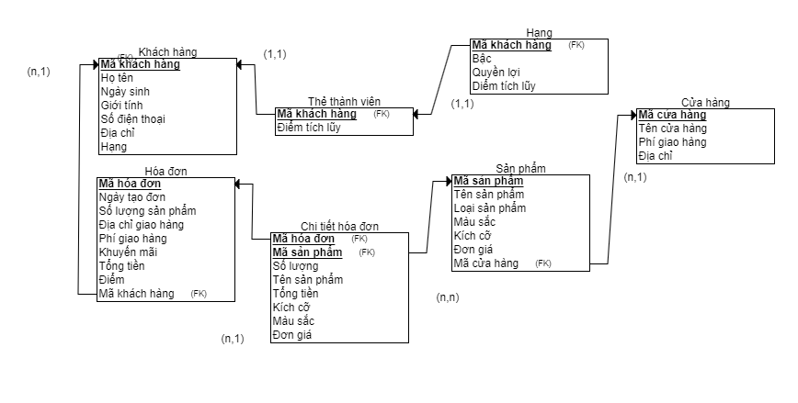

Hình 2 - Mô hình quan hệ của hệ thống bán quần áo

* KhachHang(MaKhachHang, HoTen, NgaySinh, GioiTinh, SoDienThoai, DiaChi, Hang)
* TheThanhVien(MaKhachHang, DiemTichLuy)
* Hang(MaKhachHang, Bac, QuyenLoi, DiemTichLuy)
* HoaDon(MaHoaDon, NgayTaoDon, SoLuongSanPham, DiaChiGiaoHang, PhiGiaoHang, KhuyenMai, TongTien, Diem, MaKhachHang)
* ChiTietHoaDon(MaHoaDon, MaSanPham, SoLuong, TenSanPham, TongTien, KichCo, MauSac, DonGia)
* SanPham(MaSanPham, TenSanPham, LoaiSanPham, MauSac, KichCo, DonGia, MaCuaHang)
* CuaHang(MaCuaHang, TenCuaHang, PhiGiaoHang, DiaChi)

1. Các câu lệnh SQL:

* Tạo các bảng cho mô hình quan hệ: khách hàng, thẻ thành viên, hạng, hóa đơn, chi tiết hóa đơn, sản phẩm, cửa hàng.
* Tạo 3 function thêm dữ liệu vào bảng: thêm khách hàng, thêm cửa hàng, thêm sản phẩm; trong đó mỗi function có kèm theo 1 thủ tục để thêm dữ liệu.
* Tạo 2 trigger kiểm tra điều kiện các thuộc tính: kiểm tra kích cỡ tuỳ theo mỗi loại của sản phẩm; kiểm tra phí giao hàng của mỗi cửa hàng.

CHƯƠNG 2 – SỬ DỤNG NGÔN NGỮ LẬP TRÌNH

1. Giới thiệu:

* Ngôn ngữ lập trình sử dụng trong 2 câu sau: ngôn ngữ lập trình python.
* Dữ liệu: Quản lý sinh viên.

1. Vấn đề:
2. Câu 1:

* Format file input01.txt: file này bao gồm các thực thể và quan hệ giữa các thực thể. Thực thể và quan hệ giữa chúng được ngăn cách bởi dòng: “========================================”. Với thực thể sẽ ở trên dòng ngăn cách: mỗi dòng dữ liệu sẽ bao gồm: tên bảng(ở phía trước dấu ‘:’) và thuộc tính của bảng (phía sau dấu ‘: ’).Với quan hệ của các thực thể: trước dấu ‘:’ chính là loại quan hệ của hai thực thể, sau đó là tên 2 thực thể được ngăn cách nhau bởi ‘ - ’.
* Format file output01.txt: file này bao gồm bảng dữ liệu và mối quan hệ giữa các bảng được tính toán dựa trên file input01.txt. Mỗi dòng dữ liệu ứng với một bảng; Tên của bảng đứng trước dấu ‘:’, sau đó là các thuộc tính được ngăn cách nhau bởi dấu ‘, ’; sau khi liệt kê hết thuộc tính thì tiếp nối sau dấu ‘, ’ là các bảng và quan hệ giữa chúng theo hình thức: tên bảng(quan hệ).

1. Câu 2:

* Format file input02.txt: file này bao gồm các bảng, thuộc tính của bảng và các ràng buộc hàm của bảng. Các bảng được ngăn cách nhau 1 dòng trống; với dòng đầu tiên là tên bảng, dòng tiếp theo là thuộc tính, dòng kế tiếp là các phụ thuộc hàm của bảng.
* Format file output02.txt: file này bao gồm các bao đóng được tính theo thuộc tính mà người dùng nhập trong quá trình chạy file, và khoá chính của mỗi bảng.

1. **Demo code:**

* Câu 1:
* Dữ liệu của file input01.txt: quản lý sinh viên(sinh viên, thẻ sinh viên, môn học, lớp, khoa, điểm).

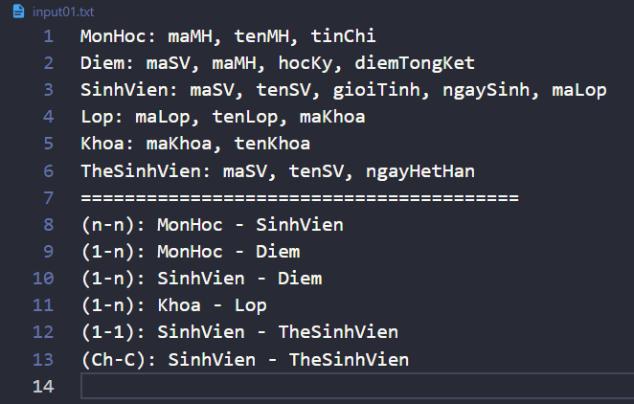

Hình 3 - Đầu vào của câu 1

* Sau khi chạy file Cau1.py, kết quả xử lí file input01.txt sẽ ghi vào file output01.txt.

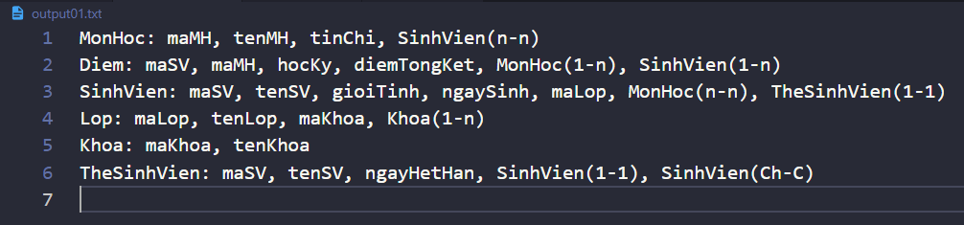

Hình 4 - Đầu ra của câu 1

* Câu 2:
* Dữ liệu của file input02.txt: quản lý sinh viên(sinh viên, lớp, môn học, giảng viên):

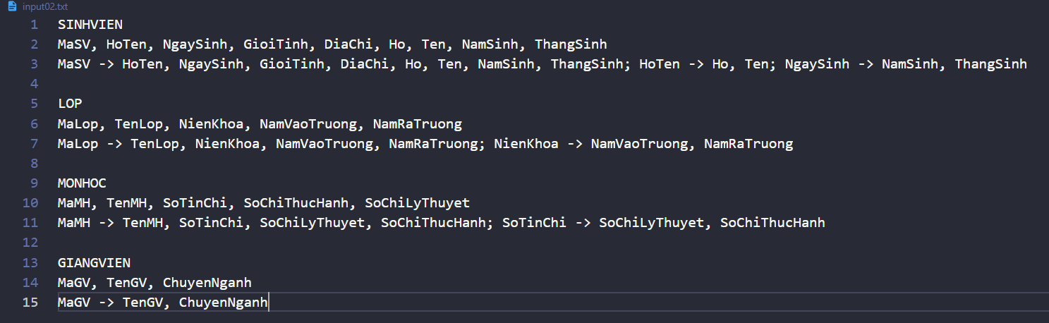

Hình 5 - Đầu vào của câu 2

* Sau khi chạy file Cau2.py, yêu cầu người dùng nhập vào thuộc tính để tìm bao đóng cho các bảng (Sinh viên, lớp, môn học, giảng viên):

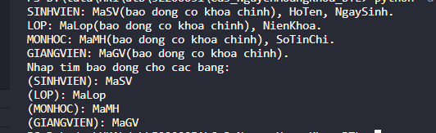

Hình 6 - Thông tin cần nhập của câu 2

* Kết quả sau khi xử lí file input02.txt sẽ được ghi vào file output02.txt:

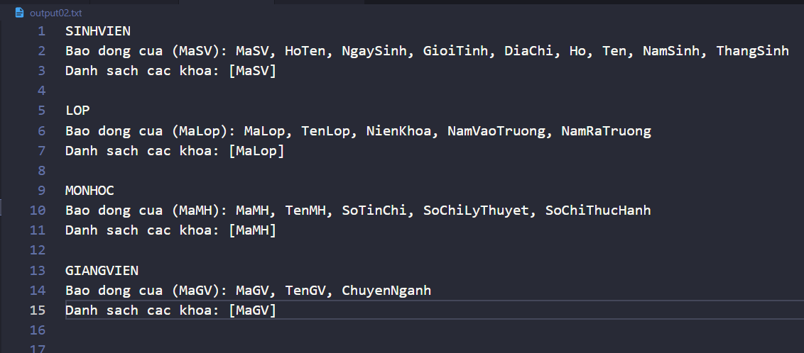

Hình 7 - Đầu ra của câu 2